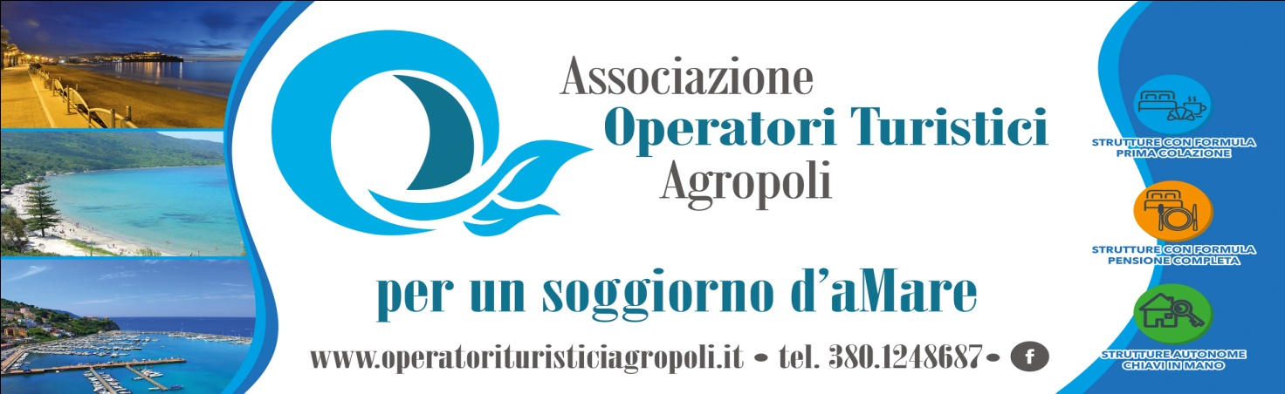

Spett. Associazione “Il Carro” - Comitato Organizzativo 46° Carnevale di Agropoli

Gent. Luca De Rosa

Oggetto: Convenzione e Tariffario per 46^ edizione del Carnevale di Agropoli 2017

L'Associazione degli Operatori Turistici di Agropoli ha il piacere di comunicarvi la sua disponibilità ad ospitare tutti i partecipanti, accompagnatori e rispettivi familiari della manifestazione del Carnevale di Agropoli, giunta alla sua 46^ edizione.

Per l'occasione proponiamo dei prezzi in convenzione e come novità molto interessante dedicata a tutti gli ospiti ed in particolar modo a familiari e accompagnatori, la possibilità di poter conoscere Agropoli ed il Cilento con dei tour enogastronomici ed escursioni in barca alla scoperta delle calette più belle del nostro mare.

Tutte le strutture ricettive associate offrono medesimi livelli di comfort (stanze singole, matrimoniali, doppie, triple e quadruple con servizi igienici interni, biancheria completa e riscaldamento; wi-fi a discrezione delle singole strutture).
Le strutture associate sono: Hotel *** o Extralberghiero B&B, Affittacamere e Case Vacanza

Sul nostro portale, www.operatorituristiciagropoli.it, è possibile conoscere le strutture associate.

Si precisa di contattare direttamente le strutture ricettive per verificarne la disponibilità e la partecipazione alla convenzione.
La nostra migliore proposta, divisa per B&B, Case Vacanza-Affittacamere e Hotel è:
sistemazione in
B&B

(comprende pernottamento e prima colazione in struttura o in bar convenzionato – i prezzi si intendono per persona in camera matrimoniale/doppia e con costo a partire da)

Doppia Uso Singola | Doppia o matrimoniale | Tripla | Quadrupla | 2^ notte
40€ - numero limitato | 25€ | +20€ | +15€ | -20%

sistemazione in
Casa vacanza - Affittacamere

(comprende solo il pernottamento – i prezzi si intendono per persona in camera matrimoniale/doppia e con costo a partire da)
Per i soggiorni presso le Case Vacanze è richiesto un soggiorno minimo di 2 notti.

Doppia Uso Singola | Doppia o matrimoniale | Tripla | Quadrupla | 2^ notte
35€ - numero limitato | 20€ | +15€ | +10€ | -20%

sistemazione in
Albergo

(comprende pernottamento con prima colazione e cena in struttura o in bar convenzionato – i prezzi si intendono per persona in camera matrimoniale/doppia e con costo a partire da)

 | Doppia Uso Singola | Doppia o matrimoniale | Tripla | Quadrupla | 2^ notte
BB | +15€ | 35€ | Sconto 10% | Sconto 10% | -20%
HB |  | 45€

Escursione in barca alla scoperta della costa del Cilento:
Prezzo a persona 10 € in convenzione, piuttosto che 25€.
Prezzi validi solo per gli ospiti delle strutture ricettive associate.

Partenza dal Porto turistico di Agropoli:  gruppo minimo 5 persone. | 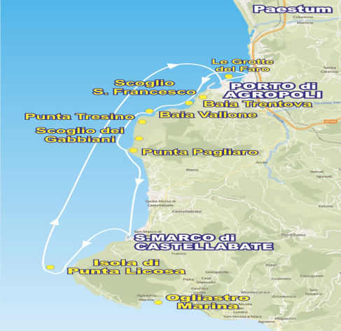
Passaggio presso lo scoglio di San Francesco | 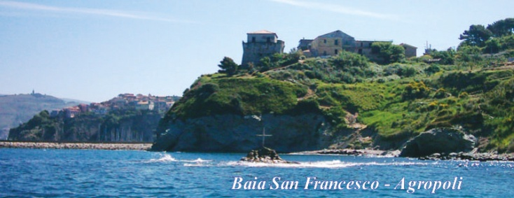
Le antiche grotte del Faro di Agropoli | 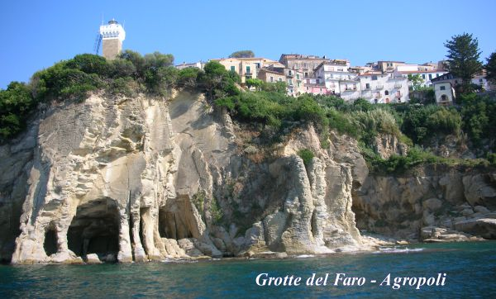
Isola di Punta Licosa.

Tour “Benvenuti al Sud”: “le vie del gusto” più che un semplice tour è un vero e proprio viaggio alla scoperta dei saperi e sapori della nostra magnifica terra. Il Cilento.
Prezzo a persona € 35 in convenzione, invece di 45€
Prezzi validi solo per gli ospiti delle strutture ricettive associate.
La terra del Cilento produce ottimi prodotti, come il vino, i formaggi, olio di oliva.  Gruppo minimo 5 persone. | 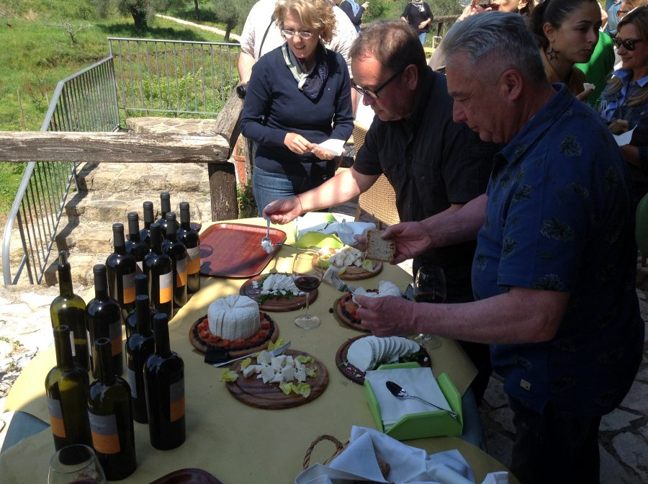
Il tour prevede visita in azienda bufalina dove potrete degustare uno dei prodotti più conosciuti al mondo: la mozzarella. | 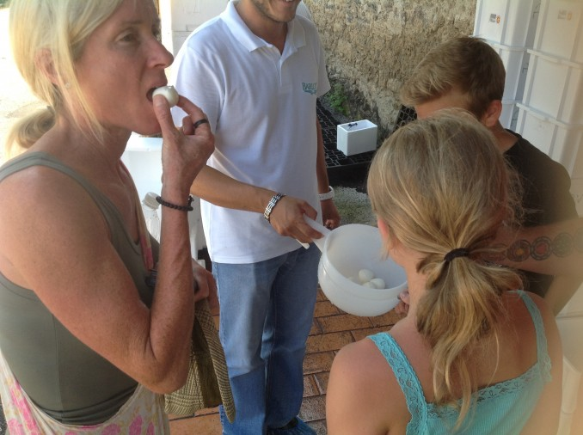
Visita guidata esterna l’ area archeologica di Paestum che incanta i visitatori soprattutto per i resti assai conservati dei suoi templi all'interno della cerchia delle mura. Il fascino è veramente unico. | 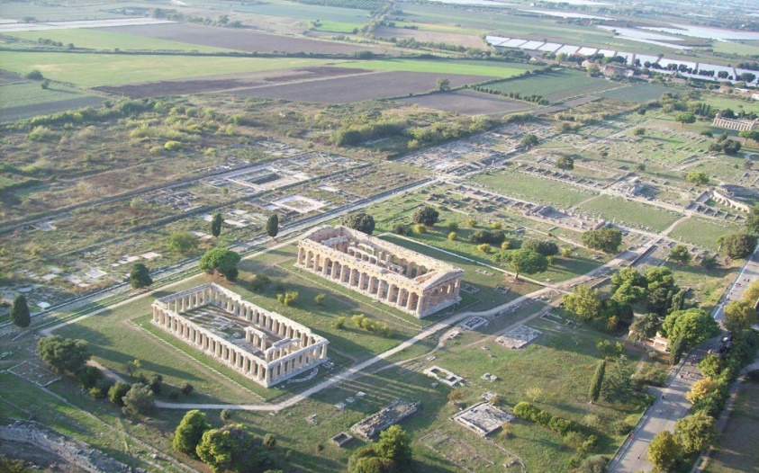
Light lunch in azienda bufalina con degustazione dei prodotti tipici del Cilento | 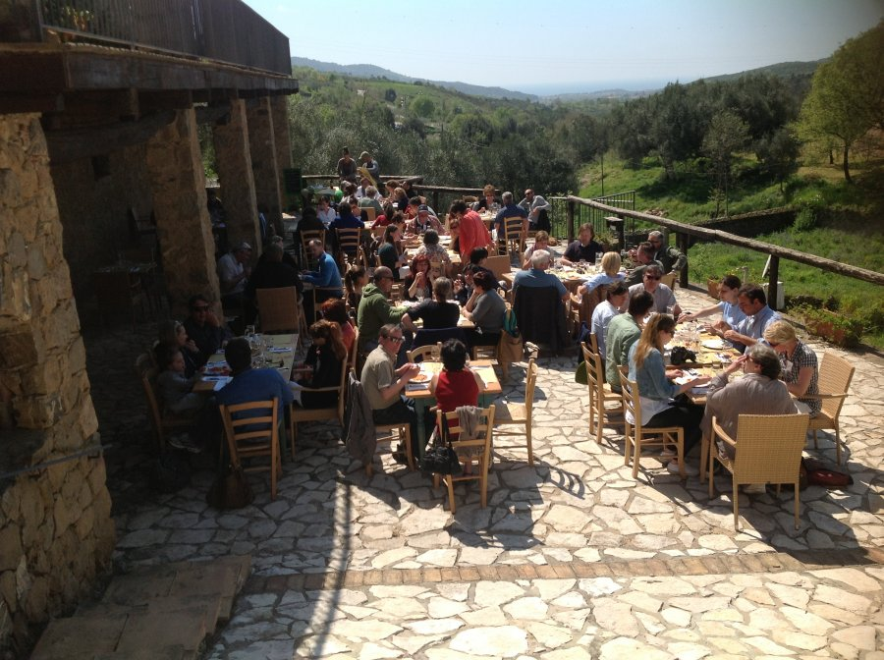
Visita guidata al Borgo di Castellabate: set del famoso film di Siani “Benvenuti al Sud” | 